附件2：“太阳能光热+”取暖技术方案

一、技术原理

“太阳能光热+”取暖技术是一种利用太阳能集热器收集太阳辐射能并转化为热能取暖的技术。采用该项技术的取暖系统一般由太阳能集热器、储热水箱、连接管路、辅助热源、散热部件及控制系统组成。根据辅助热源不同，可分为“太阳能光热+电热装置”“太阳能光热+空气源热泵”“太阳能光热+地源热泵”“太阳能光热+生物质能锅炉”“太阳能光热+燃气壁挂炉”等形式。

二、技术特点

用太阳能集热器收集太阳辐射能并转化成热能，以液体作为传热介质，以水作为储热介质，热量经由散热部件送至室内进行取暖。在阴雨天和夜间由辅助热源取暖。

在晴好天气下主要依靠太阳能来满足取暖需求，夜间辅助热源用电时，主要采用谷电取暖，取暖费用低，同时解决了农户非取暖季生活用热水问题。

三、投资和收益

以单户取暖面积100平方米为例，屋顶安装太阳能集热器（300支真空集热管），配置1个1吨储热水箱。以直接电加热取暖用电每年11500度（房屋无保温措施，室内达到舒适条件，取暖期120天）为对比基准，取暖费用约4600元，则不同形式“太阳能光热+”取暖技术的投资和收益对比见下表：

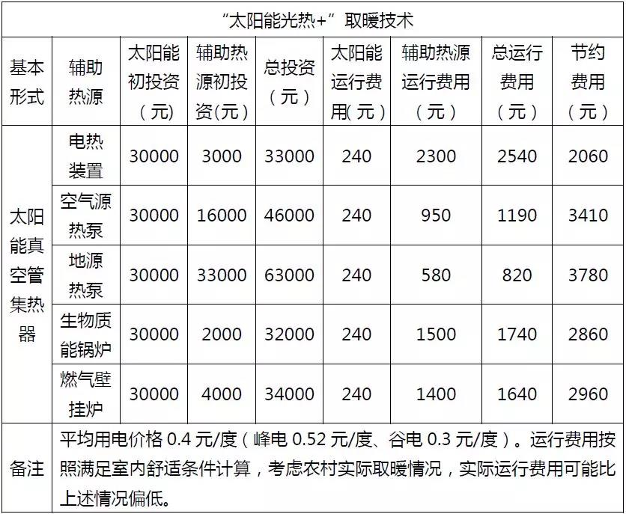

四、工程案例

（一）秦皇岛市北戴河兰德科技有限责任公司

秦皇岛大森店新民居小区，建筑面积2.75万平方米，约250户，每户平均110平方米，建筑层数3层，执行65%节能标准，采用“太阳能光热+电热装置”取暖技术。每平方米投资200元，每户投资22000元，省农业厅补贴每户15000元，其余7000元由农户和国家扶贫搬迁资金出资。

经2014年至2017年三个取暖季实际运行，室内平均温度在15°C-20°C之间。取暖系统有集中电辅助加热功能，但室温基本满足要求，一直未使用集中电辅助加热（个别村民使用了电热器辅助）。取暖季平均耗电32476度，折合13887元，每平方米平均耗电1.18度，折合0.61元。与集中供热相比，户均年节约取暖费用约2500元（未考虑部分村民电加热设备耗电）。

（二）河北维克莱恩太阳能开发有限公司

采用“太阳能光热+”取暖技术，已经实施的项目包括“中国太阳能取暖示范村”固安县马庆村、南王起营村取暖示范工程（117户，“太阳能光热+生物质能锅炉”，后改为电热装置）、涞水县能源示范小镇六顺村取暖工程（70户“太阳能光热+电热装置”）、河间市米各庄乡（10户，“太阳能光热+空气源热泵”）。

五、总结

综上所述，从初投资、运行费用、节能和环保效益分析，结合企业工程案例，“太阳能光热+电热装置”“太阳能光热+空气源热泵”具有一定的推广潜力。

